Practicas GIT – Despliegue de Aplicaciones
Oscar Pereira – DAW 7K

1.- Creacion de ramas
git checkout -b capital_letters
echo "TODO EN MAYUSCULAS" > texto/text1
git commit -a -m "Agregadas mayusculas a text1"
git branch -v

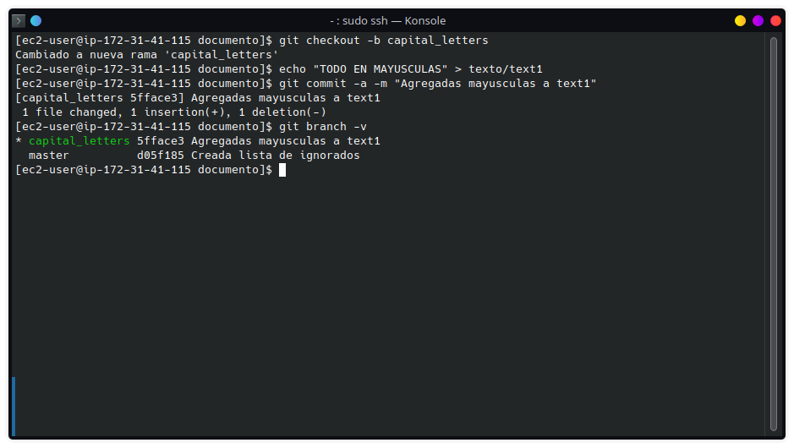
2.- Fusion de ramas: Merge
git checkout master
echo "linea nueva" >> texto/text1
echo "linea nueva" >> texto/text2
git merge capital_letters
nano texto/text1
git commit -a -m "solucionado conflicto en text1"
git branch -d capital_letters
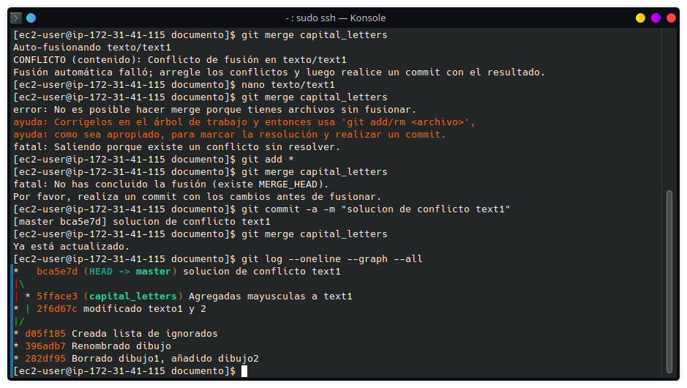
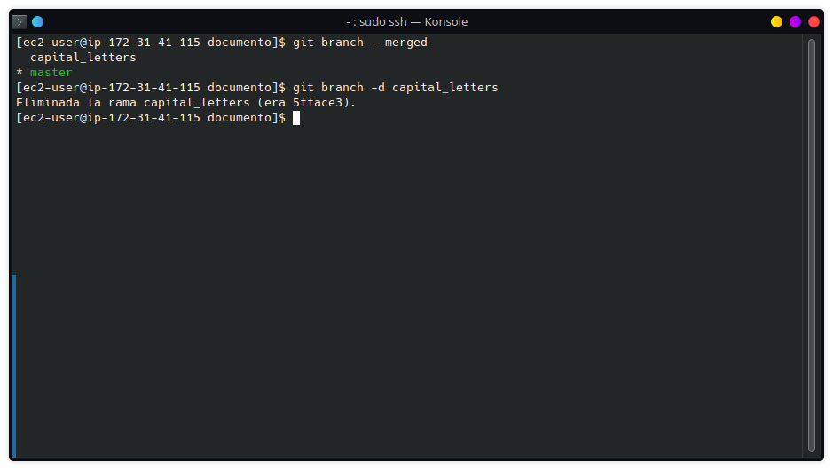

3.- Fusion de ramas: Rebase
git checkout -b rebase_branch
touch prueba
git commit -a -m "Añadida prueba"
rm prueba
git commit -a -m "Borrada prueba"
git checkout master
touch a1 && git add * && git commit -m "añadido a1"
git log --oneline --graph --all
git checkout rebase_branch
git rebase master
git log --oneline --graph –all
